МУНИЦИПАЛЬНОЕ АВТОНОМНОЕ ДОШКОЛЬНОЕ ОБРАЗОВАТЕЛЬНОЕ УЧРЕЖДЕНИЕ

«ДЕТСКИЙ САД КОМБИНИРОВАННОГО ВИДА № 3 «ЖУРАВУШКА»

Из опыта работы воспитателя высшей квалификационной категории

Бобровской Оксаны Викторовны.

Тема: «Мы идем на выборы 2024»

Цель:

• Формировать представление о значении и процедуре **выборов** Президента Российской Федерации.

Задачи:

• Развивать интерес и уважения к законам нашего государства.

• Создавать у детей чувство сопричастности к своему государству

• Воспитывать у детей гражданско-патриотические чувства;

Мы воспитываем будущих граждан великой страны. Мы верим, что она находиться на правильном пути - к свободному правовому государству, гражданскому обществу. А раз мы верим, то нужно ходить на **выборы** и приучать к этому детей.



В преддверии **выборов** с ребятами провели беседу. Поговорили, что такое **выборы**, голосование и кого наша Россия будет выбирать. Сделали сердечки триколора, а на обратной стороне написали: *«Мама и папа возьмите меня на****выборы****»*, *«Мы с семьёй****идем на выборы****»*, *«Идём на****выборы****»*. А вечером отдали родителям.

В день **выборов** на избирательном участке ребята участвовали в соревнованиях *«Веселые старты»*

[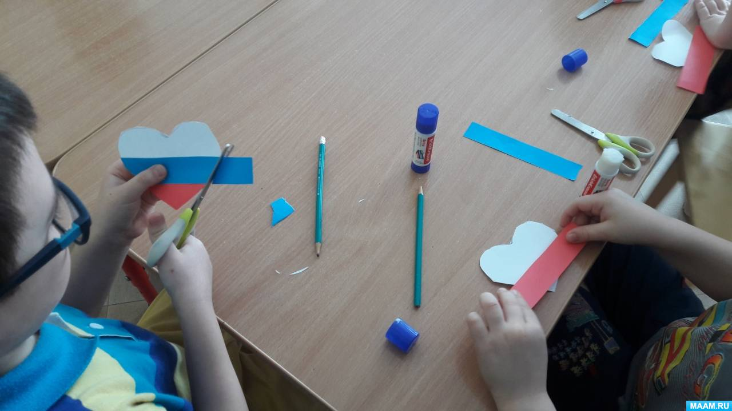](https://www.maam.ru/upload/blogs/detsad-2903836-1710609085.jpg) 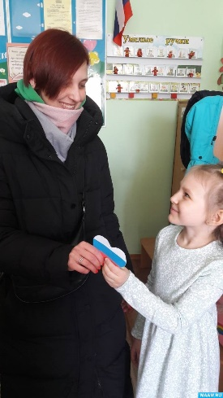

[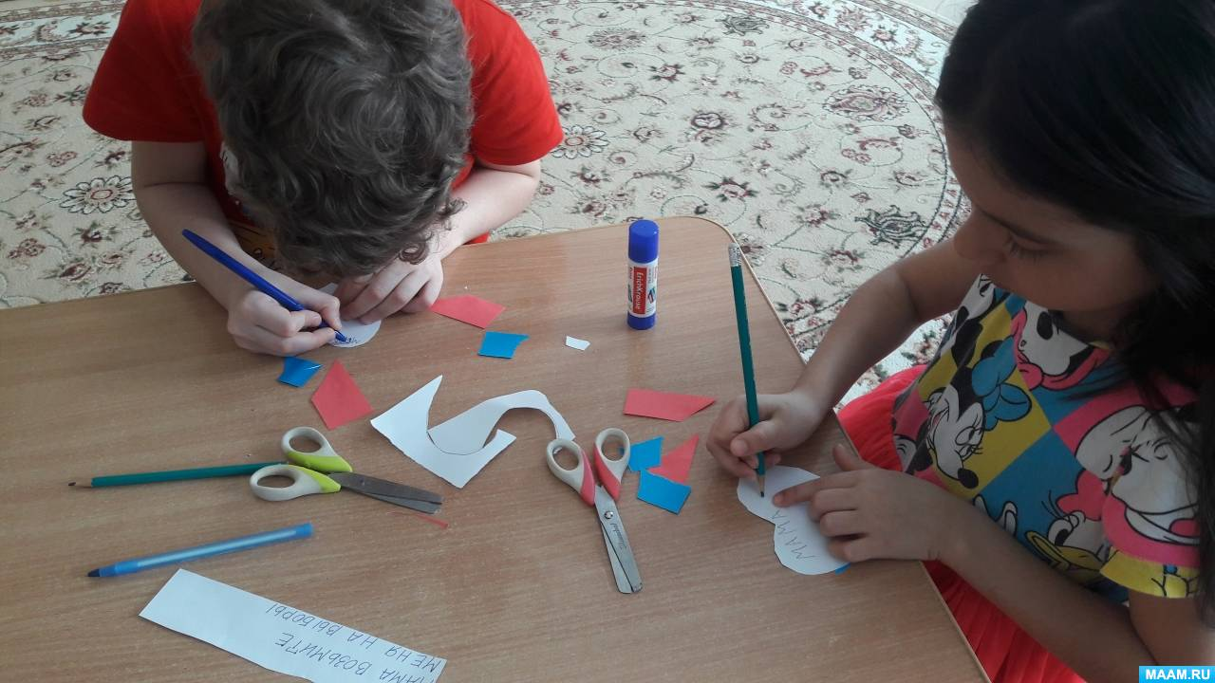](https://www.maam.ru/upload/blogs/detsad-2903836-1710609096.jpg)

[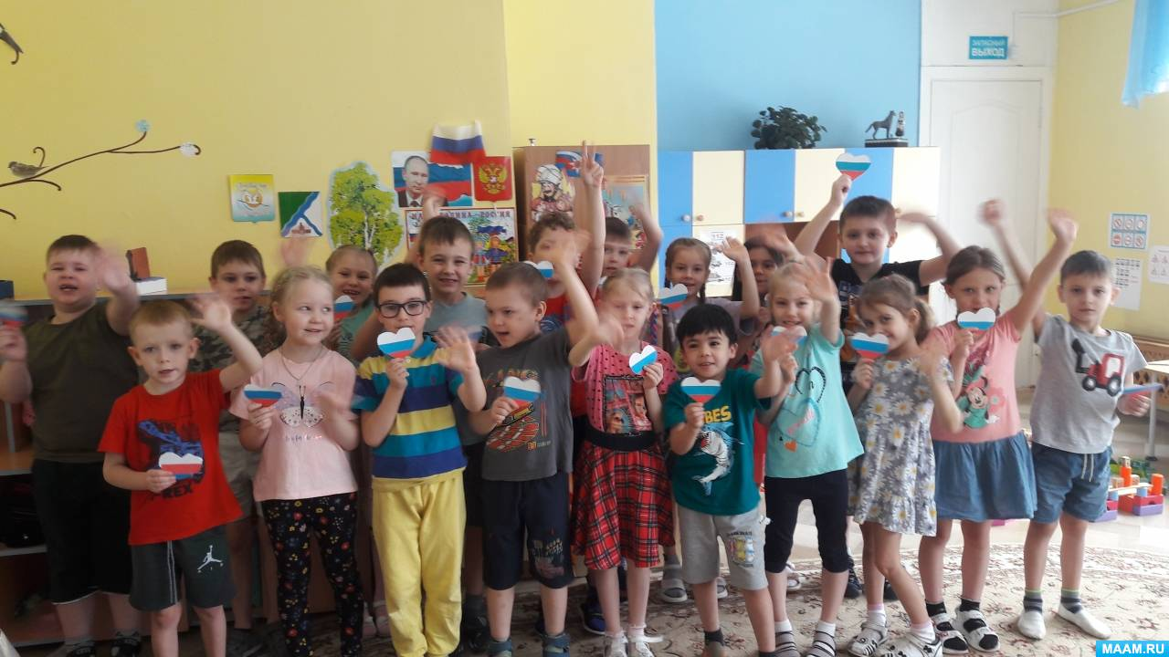](https://www.maam.ru/upload/blogs/detsad-2903836-1710609108.jpg)

